M2.4 评审与决策流程说明文件-V0.9
M2.4 评审与决策流程说明文件-V0.9
密级：B

M2.4 评审与决策流程

文件名称：M2.4 评审与决策流程说明文件 |  |  |  | 版本：V0.9 | 密级：B
文件编号：MTCV-MI-M2.4-P-评审与决策文件-V0.9 |  |  |  | 生效日期：2025/3/10
流程L2 PO：项小升 | 流程L3 PO：谢海洋 |  | 流程组团队成员：邵德强、徐正龙、李丹
更 改 记 录
版本号 | 更改人 | 审核人 | 批准人 | 生效日期 | 更改内容
V0.9 | 流程PO：谢海洋  流程PC：隋媛 | 项小升 | EBG流程执委会 | 2025-3-10 | 首次发布

1. 目的

MI评审和决策流程是为支撑解题人/洞察小组和评审人高质量高效率完成评审，共识和明确机会点，并完成评审机会点分发。推进MI洞察进入下一个环节，实现MI洞察的端到端闭环。

2. 适用范围
本流程适用于 EBG 各部门的市场洞察评审活动，包括战略部、产品BU、解决方案部、系统部和区域平台部、国家等部门的市场洞察评审和决策。

3. 名词解释
名词 | 英文全称 | 解释
N/A | N/A | N/A

4. 职责分工
角色 | 描述 | 职责
解题人 | 战略规划经理、解决方案经理，系统部拓展，产品BU（规划经理，系统规划和解决方案SE/SA，产品开发SE/架构师等），区域平台（销售、售前、售后等）、国家区域经理 | - 评估洞察报告是否解答了开题报告中的问题并提供足够的论据，提出机会点、待决策项。【注意：机会点接收干系方不在开题评审人员内，上会提前共识并邀约参与评审】  - 邀约评委时间、发起评审、主持评审【注意：报告提交1周内完成评审】  - 记录评审纪要和机会点，推进机会点和业务方进行共识，跟进和推动接受人完成下一道工序开题；  - MI机会点分发，并完成机会点和下一道工序的关联【即可结项】
评审人 | 洞察开题评审人/评审人【同一角色】，岗位涉及：  - 5星课题评审人：EBG执委会  - 4星课题评审人：各BU一级主管：包括产品BU总、系统部总、解决方案总经理（如授权代表参与，结论形同一级主管结论，不允许变更）  - 3星课题评审人：  - 多BU联合开题：各BU的二级主管，主要包括产品CPO、系统部营销总、解决方案行业经理  - 单一部门开题：各BU一级主管自己，包括产品BU总、系统部总、解决方案部总经理  - 2星课题评审人：开题人主管  - 区域级：区域主管、技术主管  - 国家：区域经理 | - 评估洞察报告是否解答了开题报告中的问题  - 评估洞察报告中的数据是否详实、有针对性  - 评估洞察报告中的需要证伪的事项的逻辑是否清晰、闭环  - 评估洞察中发现的信息和形成的观点是否可以借鉴，识别会影响到哪些业务的决策和行动  - 对洞察报告给出明确的洞察结论，对于评审不通过的给出原因及改进建  议；对于评审通过的形成后续的行动计划
机会点业务接收人 | 洞察机会点业务接收方，岗位涉及：  - 产品线：BU总、CPO、产品规划负责人  - 系统部：系统部营销总【如授权代表参与，结论形同一级主管结论，不允许变更】  - 解决方案部：解决方案总经理【如授权代表参与，结论形同一级主管结论，不允许变更】  - 区域：区域主管、技术主管  - 国家：区域经理 | - 决议机会点/行动项的接受和共识  - 机会点的下一步行动开题  - DSTE战略洞察开题【在飞书DSTE&MI洞察管理开题】  - MI市场洞察/技术洞察开题【在飞书DSTE&MI洞察管理开题】  - OR需求开题【在飞书需求系统开题】  - SMD解决方案策略计划开题【暂无系统，线下开题邮件同步结题人，抄送主管，PC】  - MM专项系统【暂无系统，线下开题邮件同步结题人，抄送主管，PC】  - SP/BP业务设计【暂无系统，线下开题邮件同步结题人，抄送主管，PC】  - 下一步行动反馈给解题人  - 机会点计划在系统开题的，反馈计划，开题题目，开题对应系统  - 机会点计划线下的开题的。反馈计划，同步给主管和PC
注：如是自上而下的开题，开题人也参与作为开题评审人（同时也是洞察报告结题评审人）
课题分类星级评价及评审人矩阵v1.1

5. 流程文件说明

5.1 流程卡
点击图片可查看完整电子表格

5.2 流程图

5.2.1 L2流程框架（键盘图）
1、L2流程键盘图
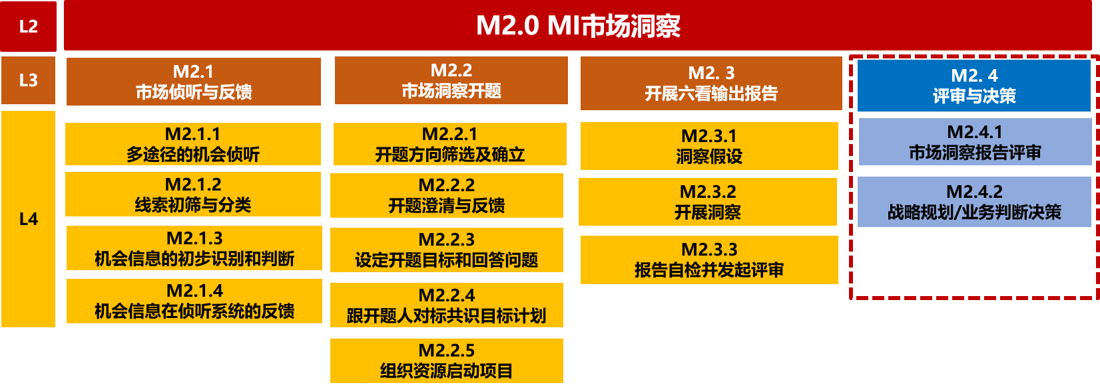

5.2.2 L2流程示意图

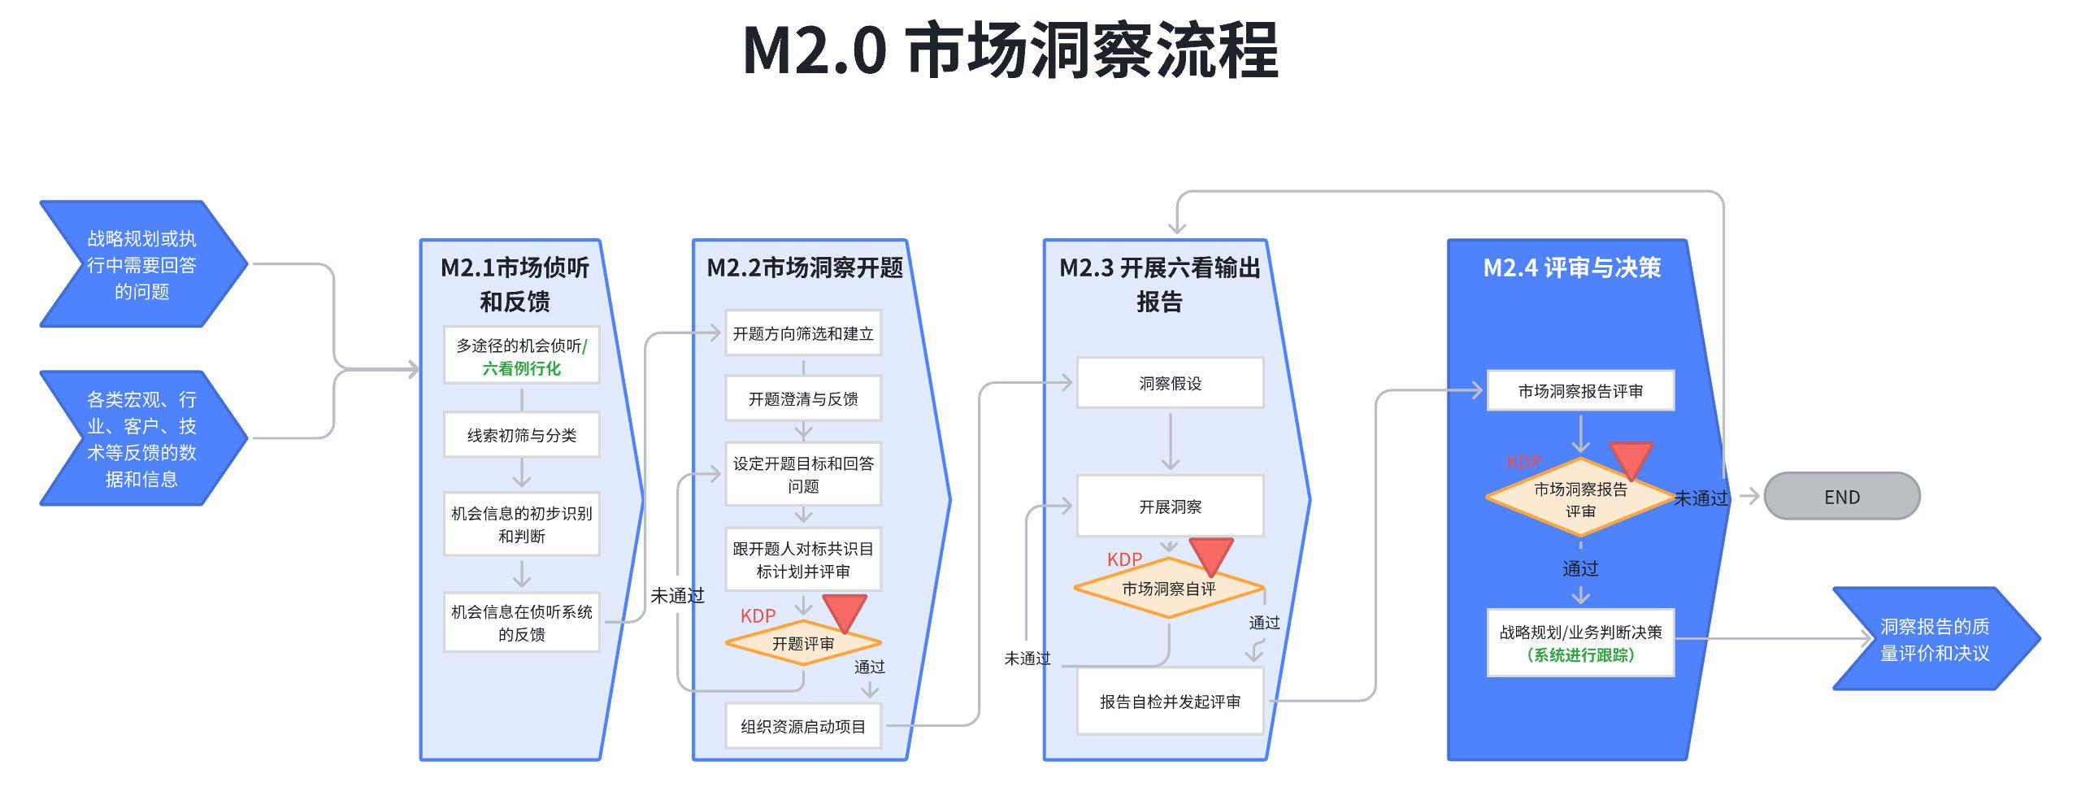

5.2.3 L3示意图
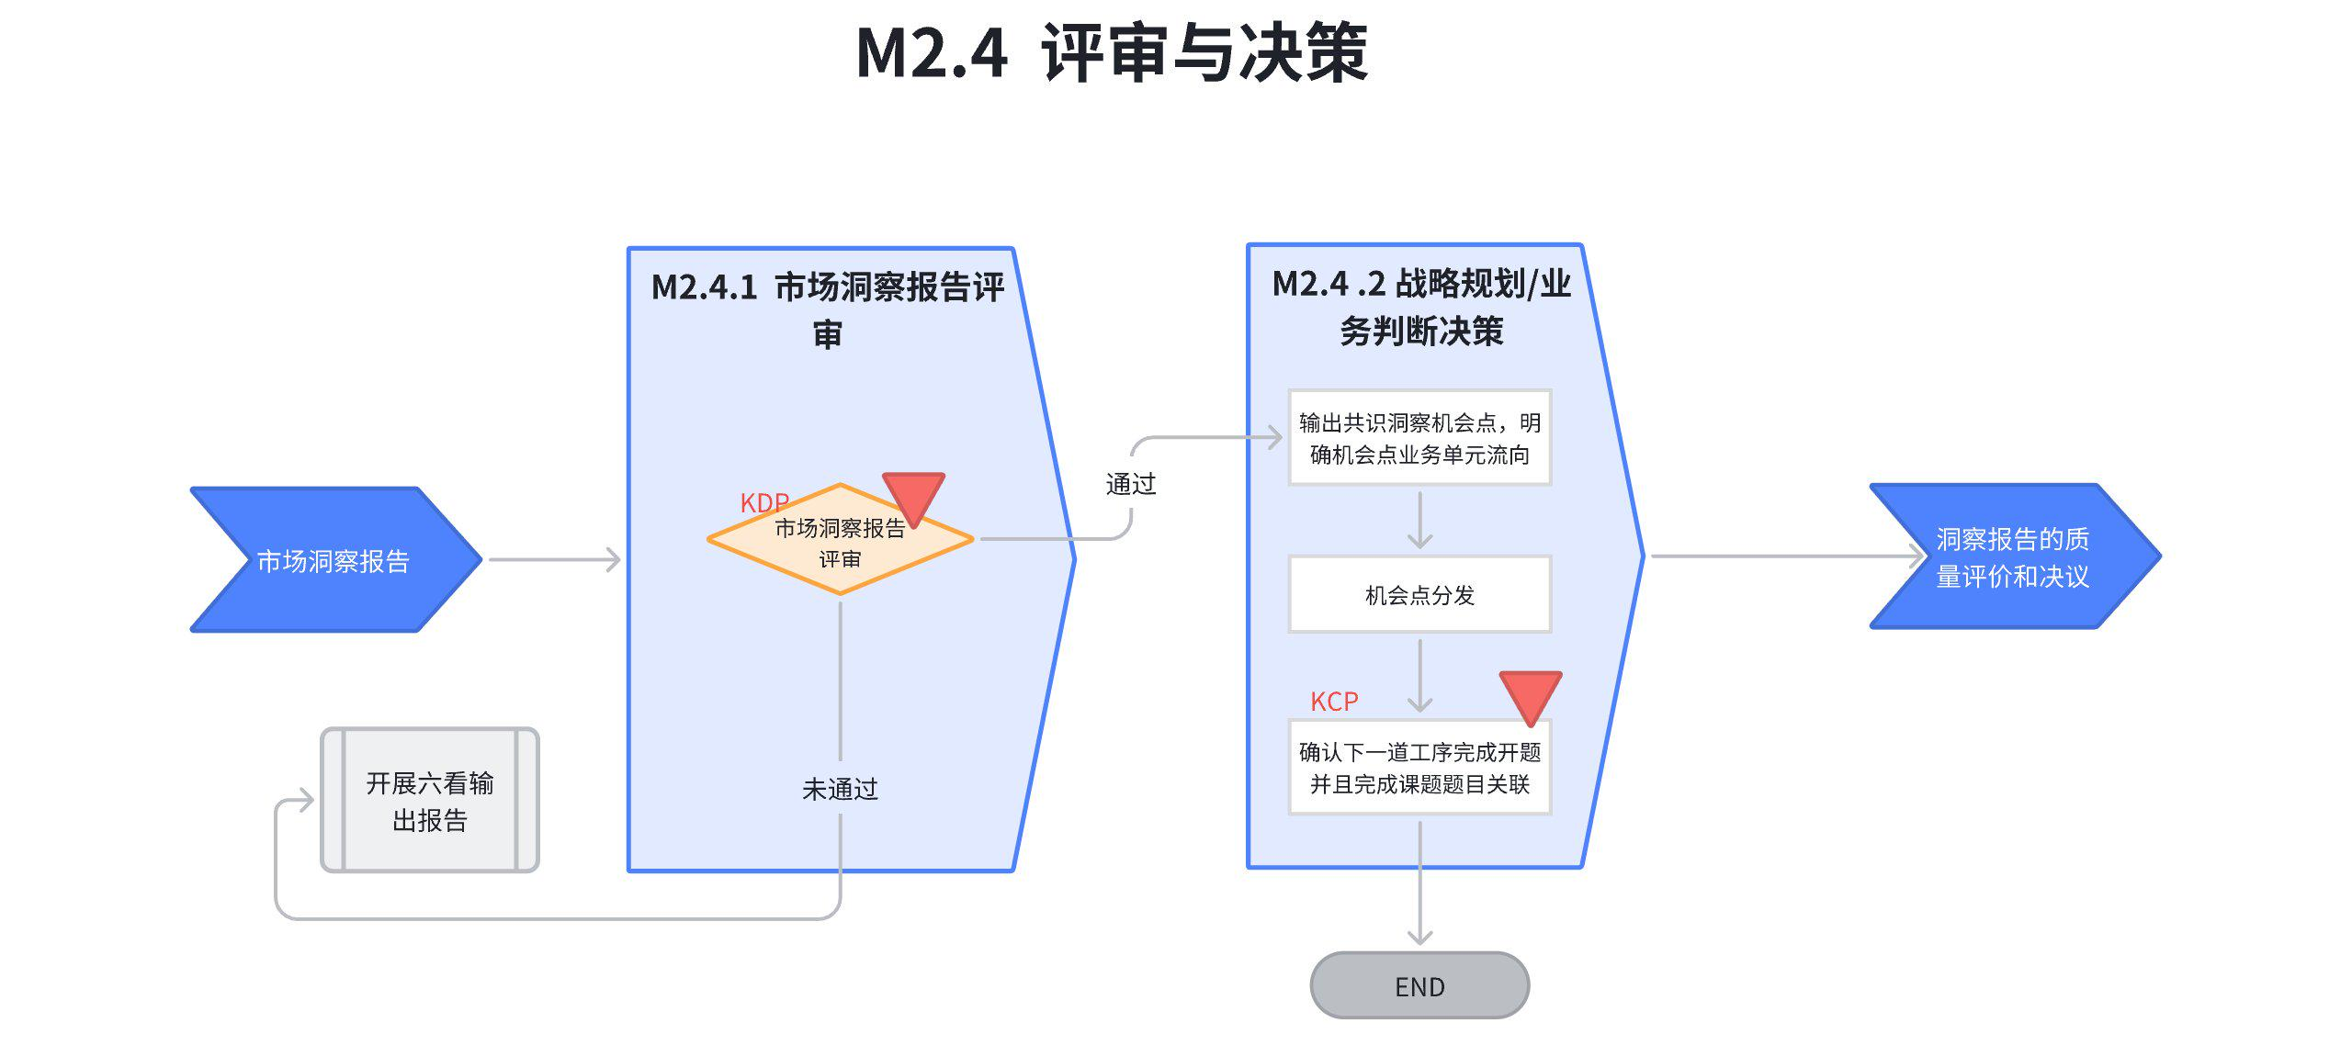

5.2.4 L3流程图

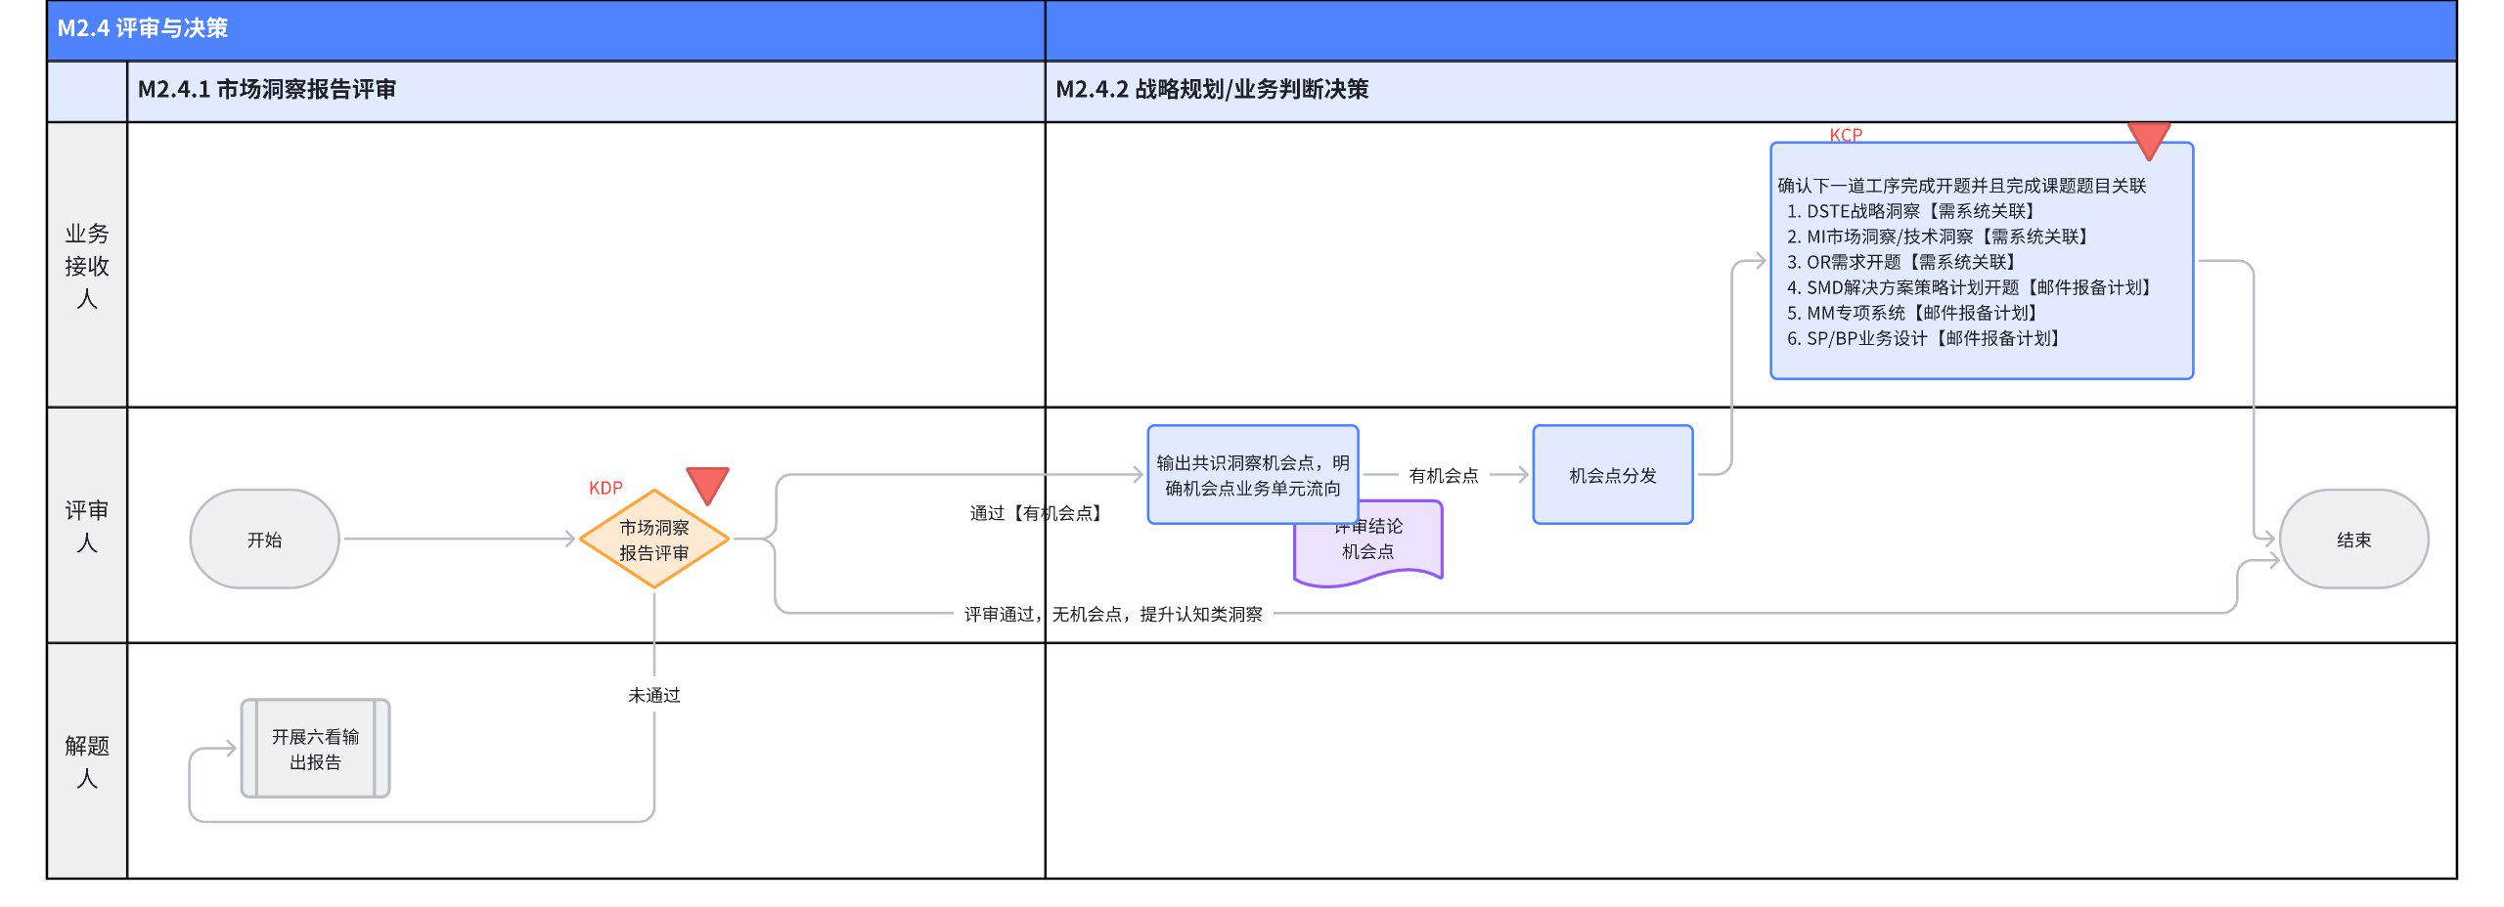

5.3 流程活动说明

5.3.1 流程活动说明
编号 | 活动/子流程 | 流程活动说明 | 执行角色/岗位 | 是否有KCP/KDP | 输入 | 输入标准 | 输出 | 输出标准  （良品条件） | 活动难点/关键点说明 | 业务变化点说明（与之前的主要变化点） | 指导书 | 工作模板
001 | 市场洞察报告评审 | - 市场洞察报告评审，给出明确的通过与否评审决策结论【结论选项】：  - 评审人给出评审结论：通过/不通过两种选择。【注意：多方评审人员有一方反对即不通过，明确问题给出意见】  - 参考如下评审核心要素：  - 产研/系统部/解决方案部要素：①数据是否详细；②开题意图是否回答清晰，洞察广度和深度等逻辑是否严谨；③结论是否明确；④风险和机会点识别；⑤评审点和建议点【观点明确】  - 区域评审要素：①数据是否详实；②逻辑是否清晰；③结论是否明确；④机会识别和建议【按需】 | - 执行角色：评审人会员，涉及岗位  - 5星课题评审人：EBG执委会  - 4星课题评审人：各BU一级主管：包括产品BU总、系统部总、解决方案总经理（如授权代表参与，结论形同一级主管结论，不允许变更）  - 3星课题评审人：  - 多BU联合开题：各BU的二级主管，主要包括产品CPO、系统部营销总、解决方案行业经理  - 单一部门开题：各BU一级主管自己，包括产品BU总、系统部总、解决方案部总经理  - 2星课题评审人：开题人主管  - 区域级：区域主管、技术主管 | 是 | 6看准出通过通过的《XXX洞察报告》 | 6看准出通过 | 评审结论、评分、评审意见 | 参考EBG 《EBG战略洞察结题评审标准V0.9》 | NA | 新增区域评审要素 | 《EBG战略洞察结题评审标准V0.9》  EBG战略洞察结题评审标准v0.9
002 | 输出共识洞察机会点，明确机会点业务单元流向 | - 基于各方意见进行研讨共识决议项，机会点，及机会点流向业务方向。 | - 角色：研讨共识角色【解题人、评审人、业务接受方】  - 岗位见职责说明 | 是 | 评审结论和后续计划 | 包含评审结论、评分、评审意见 | 业务单元承接计划 | NA | ①输出决策点  ②机会点分发  ②分发后承接方确认
003 | 机会点分发 | - 机会点分发给业务接收人并且达成机会共识 | - 分发角色：解题人，对应岗位：战略规划经理、解决方案经理，系统部拓展，产品BU（规划经理，系统规划和解决方案SE/SA，产品开发SE/架构师等），区域平台（销售、售前、售后等）  - 接收角色：机会点业务接受人，对应岗位：产品线BU总、CPO、产品规划负责人；系统部营销总、解决方案总经理【如授权代表参与，结论形同一级主管结论，不允许变更】；区域主管、技术主管 | 否 | 业务单元承接计划 | NA | 机会点 | 共识的机会点 | 分发后承接方确认
004 | 确认并且机会需求点进行入池 | - 机会点业务责任人完成计划开题，并反馈给解题人，机会点开题方式建议  - DSTE战略洞察开题【在飞书DSTE&MI洞察管理开题】  - MI市场洞察/技术洞察开题【在飞书DSTE&MI洞察管理开题】  - OR需求开题【在飞书需求系统开题】  - SMD解决方案策略计划开题【暂无系统，线下开题邮件同步结题人，抄送主管，PC】  - MM专项系统【暂无系统，线下开题邮件同步结题人，抄送主管，PC】  - SP/BP业务设计【暂无系统，线下开题邮件同步结题人，抄送主管，PC】  - 解题人在MI洞察系统完成和下一道工序开题题目进行关联【SMD、MM、SP/BP部分计划，在洞察需提供明确计划和行动即可，线下定期跟踪统计】 | - 分发角色：解题人，对应岗位：战略规划经理、解决方案经理，系统部拓展，产品BU（规划经理，系统规划和解决方案SE/SA，产品开发SE/架构师等），区域平台（销售、售前、售后等）  - 接收角色：机会点业务接受人，对应岗位：产品线BU总、CPO、产品规划负责人；系统部营销总、解决方案总经理【如授权代表参与，结论形同一级主管结论，不允许变更】；区域主管、技术主管 | 是 | 机会点 | 共识的机会点 | 机会点和下一到工序的关联 | 下一道工序开题，明确目标、行动项、时间、责任人等 | NA |  |  | 《市场洞察机会分发流向跟踪表》：  市场洞察机会分发流向跟踪表

5.3.6 主要角色活动说明

5.3.6.1 解题人活动说明：
（解题人：对应岗位为规划经理、解决方案经理、区域技术经理）
点击图片可查看完整电子表格

5.4 KCP/KDP说明及指导书
关键节点 | 控制点 | KCP/KDP说明 | KCP/KDP负责人 | 指导书 | 备注
M2.4.1市场洞察报告评审 | KDP1: 洞察评审 | 参考洞察解题标准评审形成明确结论，机会点、决策点 | - 评审人：明确确认和研讨共识机会点 | 参考评审标准，输出评审结论，机会点 EBG战略洞察结题评审标准v0.9 | 新增
M2.4.2  战略规划和业务判断决策 | KCP1：决策分发和确认 | 机会点分发确认，完成机会点和下一道工序的关联 | - 解题人负责跟踪 | 决策点和机会点，需要业务承接方确认并给与反馈初步计划 市场洞察机会分发流向跟踪表【正在迁移到系统上】 | 优化

6. 解释权限及生效日期
本文档的解释权归属流程管理部。
本文档自发布之日起至V1.0版本发布前生效。

7. 流程运转机制（立项执行及运转奖惩文件）
流程 | 流程运转机制
M2.4评审与决策 | N/A

8. IT系统支持表
流程 | 需求 | IT系统 | IT系统当前状态 | 是否影响V0.9跑起来 | 提出人 | 实现时间
M1.1战略洞察 | 洞察管理系统对后道做要求 | EBG洞察管理系统 | 已上线 | 影响 | 谢海洋 | 已上线
M2.4评审和决策 | 增加评审结论、机会点分发，下一道工序开题关联机制 | 实现中 | 需求完成对齐，实现中 | 不影响【暂时不影响】 | 谢海洋 | 3-5

